Ofício Vereador Nº 92/2024

São Roque, 16 de janeiro de 2024.

Excelentíssimo Senhor Deputado,

Primeiramente, cumprimento-o e renovo meus votos de estimas por Vossa Excelência. Adiante, no ensejo, solicito o que segue sobre a utilização de um imóvel estadual no município de São Roque.
Ocorre que, na data de 22 de dezembro de 2023, por meio do Decreto nº 68.241 (Decreto constante no anexo I), o Governador do Estado autorizou a utilização de um imóvel em nossa cidade para a instalação de um Centro de Convivência da Melhor Idade (CCMI) pela Prefeitura. Todavia, o CCMI já foi inaugurado no Município em 13 de dezembro de 2023, em local diverso daquele objeto do Decreto supramencionado, ocasionando, assim, na perda superveniente do interesse do uso do imóvel para tal destinação.
Contudo, o Município mantém o interesse no uso do imóvel para ser destinado à instalação da nova sede da Vara do Trabalho de São Roque, que, conforme tratativas junto aos responsáveis, resultará numa melhora significativa ao atendimento e eficiência da Justiça do Trabalho Municipal.
Dessa forma, cordialmente solicito a Vossa Excelência apoio, junto ao Governo Estadual, visando a alteração da destinação do uso do imóvel constante no Decreto nº 68.241/2023 para que aquele passe a ser destinado à instalação da nova sede da Vara do Trabalho de São Roque.
Por fim, informo que anexo a este Ofício encontra-se um Ofício do Poder Executivo Municipal solicitando ao Governo do Estado a mesma questão acima (Ofício constante no anexo II); e coloco-me à disposição para maiores informações sobre o assunto em tela.

Atenciosamente,

Diego Gouveia da Costa
(Diego Costa)
Vereador
Ao
Excelentíssimo Senhor
VITÃO DO CACHORRÃO
Deputado Estadual da Assembleia Estadual de São Paulo
End.: Av. Pedro Alvares Cabral, 201 São Paulo · CEP 04097-900

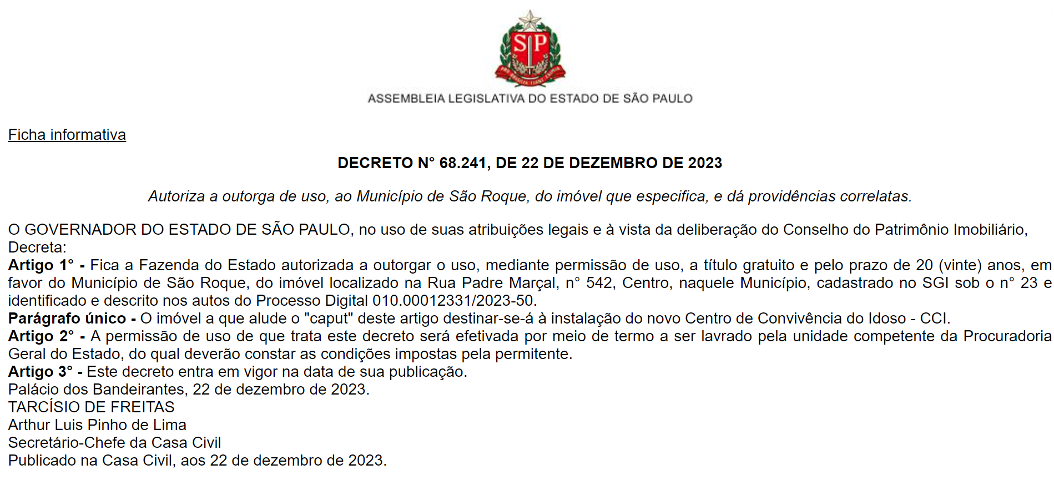
Anexo I
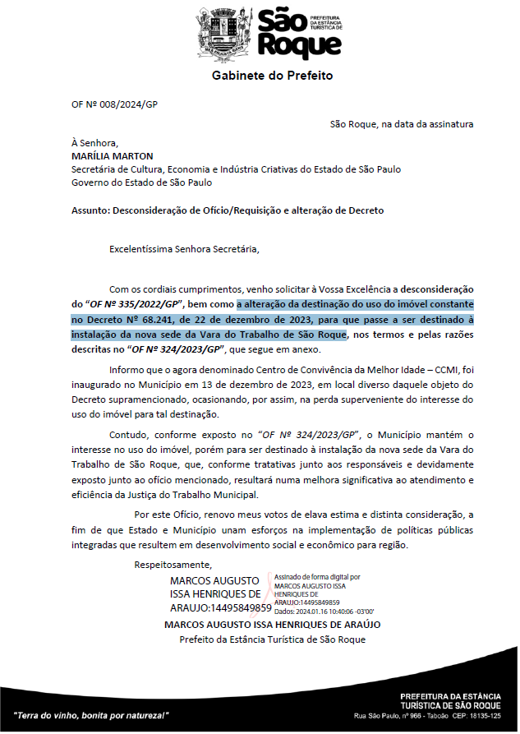
Anexo II

